ADREMA O ETIQUETA

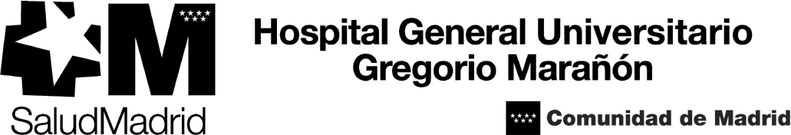 IDENTIFICATIVA

SERVICIO:

DOCUMENTO DE CONSENTIMIENTO INFORMADO

Nombre y apellidos del paciente:
Nombre y apellidos del médico que informa:
Nombre del procedimiento:
SOLICITUD DE INFORMACIÓN:
Deseo ser informado sobre mi enfermedad y/o las intervenciones que se me va a realizar: SI NO
Deseo que la información de mi enfermedad y/o intervenciones le sea proporcionada a:......................

Explicación sencilla del objetivo del procedimiento, en qué consiste y la forma en que se va a llevar a cabo:

Descripción de las consecuencias seguras del procedimiento siempre que se consideren relevantes:

Descripción de los riesgos típicos:

Descripción de los riesgos que, siendo infrecuentes, pero no excepcionales, se consideran graves:

Contraindicaciones

Descripción de riesgos personalizados:

Usted debe saber que existe disponibilidad absoluta por parte del médico que la está informando a ampliar la información si usted así lo desea.

Declaración del paciente:
- He recibido información acerca de los extremos indicados en los apartados previos, así como alternativas diferentes al procedimiento si las hubiera
- Estoy satisfecho con la información recibida, he aclarado mis dudas y se que puedo revocar este consentimiento sin que precise dar ninguna razón, y sin que ello suponga un deterioro de la calidad de la asistencia recibida.

Fecha y firma del médico que informa: | Fecha y firma del paciente:  Fecha, nombre y firma del representante en caso de ser necesario:

En caso de revocación del consentimiento, fecha y firma:

